San Juan, 27 de septiembre de 2025

Estimadas Farmacias Adheridas:

Estimados Propietarios de Farmacia:

La auditoría de la Obra Social Provincia nos solicita que recordemos a nuestras farmacias la forma de presentación de las recetas.
LAS FARMACIAS DEBE PRESENTAR PARA LOS PLANES AMBULATORIO Y CRONICO EL COMPROBANTE DE VALIDACION QUE ARROJA EL SISTEMA DE GESTION DE LA FARMACIA (WINFARMA, SIFACO, SYSFARMA, PLEX, ETC) Y SI NO CUENTA CON TODOS LOS DATOS REQUERIDOS POR LA OBRA SOCIAL (Nombre de la farmacia, Nº de receta, DNI del paciente, Nº de validación de OSP, Matricula del médico, medicación y porcentaje de cobertura e importe), DEBEN ADJUNTAR TAMBIEN EL COMPROBANTE DE VALIDACION DE VALIDFARMA.
No se puede presentar bajo ningún concepto solamente el comprobante de VALIDFARM (VER IMAGEN)
Evitemos futuros débitos.

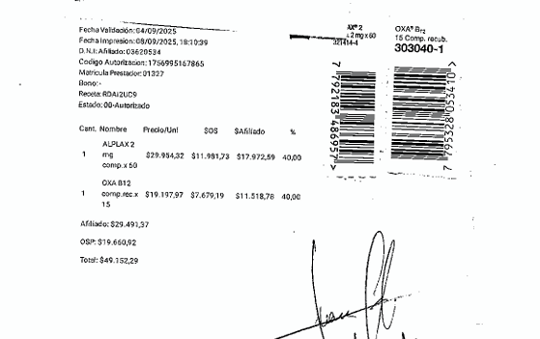
Este comprobante no es válido si se presenta solo.

